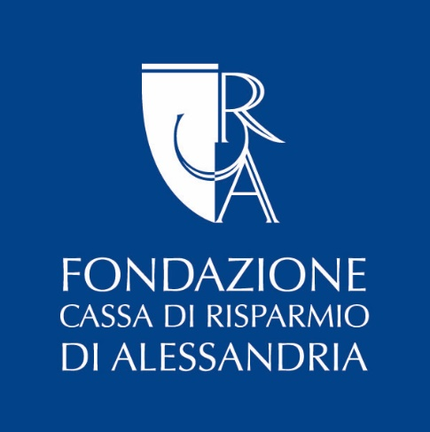

Anche quest’anno, la Fondazione Cassa di Risparmio di Alessandria apre le porte di Palatium Vetus ai turisti che arriveranno nella nostra provincia in occasione di “Golosaria tra i castelli del Monferrato”.
Sarà, infatti, possibile visitare Palatium Vetus nell’arco dei due week end 10 e 11 - 17 e 18 settembre in cui si svilupperà il programma di eventi che Paolo Massobrio e i suoi collaboratori hanno messo a punto per questa edizione ricca di appuntamenti nei castelli e nei palazzi del Monferrato, nelle vie e nelle piazze dei paesi, nelle cantine, nei vigneti, nei laboratori artigianali.
Una collaborazione, quella tra la Fondazione e Golosaria, che è iniziata fin dalla prima edizione della rassegna e si è consolidata nel corso degli anni all’insegna della promozione del nostro territorio e delle sue peculiarità enogastronomiche, storiche e culturali.
La visita guidata di Palatium Vetus con l’antico “broletto”, la ghiacciaia e l’area museale dove sono esposti i reperti venuti alla luce durante i lavori di restauro dell’edificio, coordinati dall’architetto di fama mondiale Gae Aulenti, permetterà di scoprire le origini e la storia di Alessandria.
Inoltre, il pubblico potrà ammirare la collezione d’arte della Fondazione esposta nelle sale al piano terreno del “broletto” e la mostra “Le contemporanee” allestita, pochi mesi orsono, nell’ottica di far conoscere ai visitatori una serie di opere che non sono mai state fruibili al pubblico perché collocate negli uffici o custodite nei caveaux della Fondazione stessa.
L’esposizione si snoda in un percorso a ritroso dagli anni Duemila al Novecento, presentando opere di artisti che per diverse ragioni sono stati importanti per Alessandria: Sandro Chia di cui la città conserva il monumento a Gagliaudo, Aldo Mondino, Marco Nereo Rotelli, fino ad arrivare a Mario Schifano e a Le Corbusier.
E’ questo il contributo alla cultura e alla valorizzazione del nostro territorio che la Fondazione Cassa di Risparmio di Alessandria ha voluto affiancare all’impegno profuso da Golosaria per promuovere il Monferrato con le sue eccellenze.

Il Presidente
Notaio Luciano Mariano

